**6 клас**

**Українська література**

**Перейти за посиланням** [**https://meet.google.com/wcb-yfcz-ikb**](https://meet.google.com/wcb-yfcz-ikb) **о 13 : 00**

**(початок уроку о 13:05)**

***7 лютого***

***Класна робота***

**Тема: *Емма Андієвська****. Сучасна українська письменниця і художниця. Її казки-притчі.* ***«Казка про яян»****. Добро і любов до світу. Порушення питань моралі, дружби, сили слова.*

**ТЛ:** притча.

Повідомлення про Емму Андієвську.

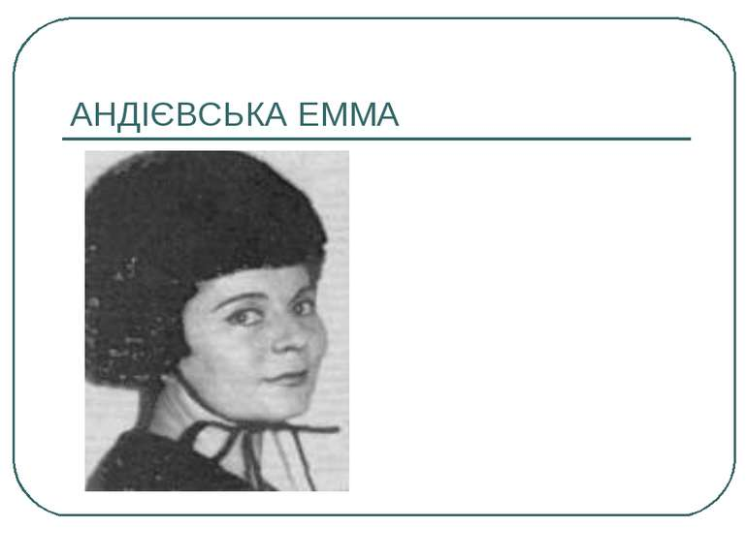

*Словникова робота*

**Притча** — це повчальне алегоричне оповідання з чітко висловленою мораллю.

**Завдання: *виразно читати казку-притчу «Казка про яян»;***

Які враження від казки? Що сподобалось,що здивувало?

- Читаючи «Казку про яян», я зрозумів …

- Чи можна стверджувати, що описане у творі відбувається насправді?

- Які казкові елементи є в „Казці про яян”?

***Словникова робота****. (усно)*

* **Вежа** — висока й вузька, переважно з каменю, архітектурна споруда, що будується окремо або становить верхню частину будівлі (башта).
* **Кельма** — ручний будівельний інструмент у вигляді невеличкої лопатки; застосовується при муруванні стін, настиланні бруківки тощо.
* **Не глипнув у його бік** — не подивився в його бік.
* **Кволий дідусь** — слабкий, безсильний; фізично нерозвинутий; незначний за ступенем вияву.
* **Немощі** — хвороби, безсилля.
* **Бракує сил —** не вистачає сил.
* **Гузир** — місце, де зав’язано мішок.

***Бесіда***

- До якої країни потрапив пастушок?  
• Де знаходилося місто яян? Зачитати.  
• Який воно мало вигляд? Прочитайте.  
• Як вели себе мешканці міста?  
• Чому тільки немічний дідусь заговорив до хлопчика? Прочитайте.

• А які підпори тримають яян у їх мовчанні?  
• Чому мешканці чудернацького міста «майже вічні?»

***Поміркуйте:***Від чого застерігає своїм твором письменниця?Чого навчає? Отже,ми можемо стверджувати,що цей твір має повчальний зміст? Так? Значить його можна вважати притчею.

***«Казка про яян»***

**Тема:** зображення фантастичної події: хлопець - козопас потрапив у місто, де живуть яяни .

**Ідея:** засудження тих, хто чуєтільки власне «я», до всього іншого — байдужі, возвеличення доброти, чуйності, прагнення подати безко­рисливу допомогу тому, хто її потребує.

**Основна думка**: не відокремлюватися від суспільства, від оточуючих тебе лю­дей, не занурюватися в особистому «я», а допомагати ближньому, від­чувати власну необхідність для іншого.

***Літературна гра «Так – Ні»***

1. 1. Пастушок, заганяючи козу, упав у криницю. Ні
2. 2. Хлопчик потрапив на площу великого міста. Так
3. 3. Перший чоловік, до якого підійшов козопас, не відповів на жодне його запитання. Так

4. Зовсім зневірившись, хлопчик натрапив на однолітка, який поділився з ним окрайцем хліба. Ні

1. 5. Кожен яянин знає лише своє «я», і тому запитань іншої людини просто не чує. Так
2. 6. Дідусь почув питання хлопчика тільки тому, що він теж колись був чужинцем і його здолали немощі. Так
3. 7. Кожен яянин із задоволенням приймає допомогу інших. Ні
4. 8. Там усі харчуються власним «я». Так

9. Коли дідусь був юнгою на кораблі, то випав за борт і опинився в місті яян. Так

1. 10. Вийти з міста можна було тільки дійшовши до брами і сказавши: «Сім-сім, відчинись». Ні
2. 11. Хлопчик хотів подбати про дідуся й тому покликав його із собою. Так
3. 12. Повернувшись додому, малий козо пас став красенем-велетнем. Ні

**Домашнє завдання: Складіть пам’ятку «Як не стати яянином» за казкою-притчею «Казка про яян»**